**Objets communicants : Commande Pilotage**

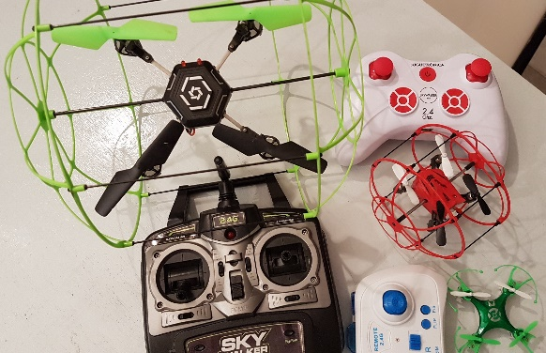 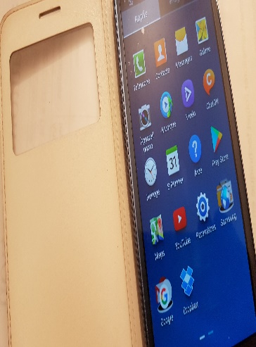

|  |  |
| --- | --- |
| Commande, pilotage de drône (radio commande 2.4 Ghz) | Voir l’activité (document word)  La législation en Andorre : [Govern](https://www.govern.ad/ordenament-territorial-transports-i-telecomunicacions/item/6787-s-aprova-el-reglament-d-aeronaus-no-tripulades) document |
|  |  |
|  |  |
|  |  |
|  |  |